В помощь учителям!  название ресурса сайты, ссылки  Единая Интернет-коллекция ЦОР www.school-collection.edu.ru  Федеральный центр ИОР (ФЦИОР) http://fcior.edu.ru.  Современные ЭОР http://www.eor-np.ru/  Централизованная система методической поддержки внедрения ЭОР для педагогов http://www.eor-np.ru http://www.eorhelp.ru  Применение ИКТ на уроках http://www.uchportal.ru | ИОС (информационная образовательная среда)-1) совокупность технологических средств информационных и коммуникационных технологий, компьютеры, ИКТ-оборудование, коммуникационные каналы; 2)- система современных педагогических технологий, обеспечивающих обучение в современной среде.  ИКТ (информационно-коммуникационные технологии)- комплекс методов, способов и средств, обеспечивающий хранение, обработку, передачу и отображение информации т ориентированных на повышение эффективности и производительности труда.  Информационные технологии обучения- это технологии, использующие специальные технические средства: компьютер, аудио-видео, мультимедиа.  ЦОР (цифровые образовательные ресурсы) содержит разнообразные учебные материалы в цифровых носителях: фото, видео, аудио матеиалы, презентации, анимации, видеофрагменты  ЭОР (электронные образовательные ресурсы)- это ресурсы представляют собой модули с мультимедийным содержимым, коллекция нового поколения разного типа: информационного, практического и контрольного  Словарь терминов и понятий | МБОУ СОШ с. Кочетово Тандинского кожууна  Быянды Ч.В.- учитель биологии II категории, стаж работы-8 лет  Методическая тема: «Использование ИКТ на уроках биологии и химии»  «Единственный путь, ведущий к знанию – деятельность». Б.Шоу  ИКТ по ФГОС
Внедрение ИКТ в профессиональную деятельность педагогов является как неизбежным и как необходимым в нашем современном мире.  Профессионализм учителя- синтез компетенций, включающий в себя предметно-методическую, психолого-педагогическую и ИКТ составляющие.  Компетентность- владение, обладание человеком соответствующей компетенцией (знаний, умений, навыков, способов деятельности), включающей его личное отношение к ней и предмету деятельности.  ИКТ-компетентность учителя понимается как не только использование различных информационных инструментов, но и эффективное применение их в педагогической деятельности.  Обучающий семинар  «ФГОС ООО»  Цель: повысить компетентность педагогов в области применения эффективных педагогических технологий в условиях внедрения ФГОС ООО | 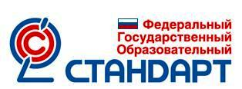 ИКТ- среда реализации ФГОС  Особенность ФГОС нового поколения- системно- деятельностный характер, который ставит главной задачей развитие личности ученика, обеспечивает активную учебно-познавательную деятельность обучающихся через использование в образовательном процессе современных образовательных технологий (ИКТ) деятельностного типа.  Главная задача педагога- освоить ИКТ, в котором осуществляется профессиональная педагогическая деятельность, вписать свою собственную педагогическую деятельность, применяя , по мере необходимости, ее компоненты и вступая в информационно-профессиональное взаимодействие с коллегами, учащимися, родителями и администрацией.  ИКТ становятся основным инструментом, который человек будет использовать не только в профессиональной деятельности, но и в повседневной жизни | Использование ИК технологий помогает:  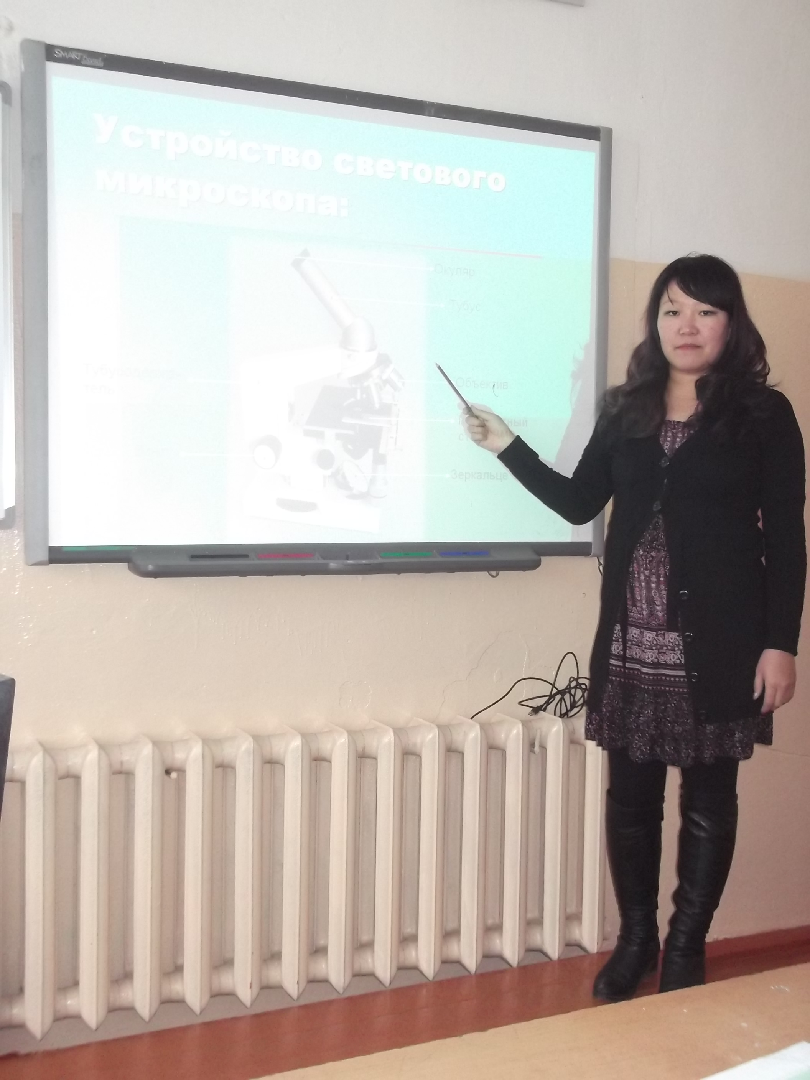  Урок по биологии с применением ИКТ  - Привлекать пассивных слушателей к активной деятельности;  - Делать занятия наглядными, интересными;  - Формировать информационную культуру;  - Активизировать учебно-познавательный интерес;  - Активизировать мыслительные процессы (синтез, анализ, сравнение);  - Реализовать личностно-ориентированный и дифференцированный подходы в обучении  Я уверена, использование ИКТ на уроках значительно повышает эффективность обучения, помогает создать продуктивную атмосферу на уроке, развить активную познавательную деятельность, сформировать у обучающихся УУД

